**ЛАБОРАТОРНА РОБОТА №1 (4 год. Максимальна оцінка - 3 бали)**

**Тема:** Моделювання шаблону адаптивного відображення веб-сторінки.

**Мета:** Провести моделювання адаптивного шаблону виводу інформації на веб-сторінці допомогою контейнерів та grid-сітки феймворку Bootstrap 5.3.

**Основні завдання:**

* Створення адаптивного шаблону сторінки

***Критерій оцінювання:***

1 бал — завдання виконано частково (50% від визначеного обсягу)

2 бали — завдання в основному виконано (часткові помилки)

3 бали — дотримані всі технічні вимоги та пункти завдання. Документ на GitHub у вашому репозиторії.

**ТЕОРЕТИЧНІ ВІДОМОСТІ.**

1. Breakpoints. URL: <https://getbootstrap.com/docs/5.3/layout/breakpoints/>
2. Bootstrap 5 Containers. URL: <https://www.w3schools.com/bootstrap5/bootstrap_containers.php>
3. Bootstrap 5 Flex/ URL: <https://www.w3schools.com/bootstrap5/bootstrap_flex.php>
4. <https://blog.ithillel.ua/articles/what-is-flexbox>

**Відеоресурси:**

1. Bootstrap Grid Layout (Clip 10): Gentle Introduction to Bootstrap 5. URL: <https://youtu.be/GHkxF-vSzdQ?si=2ZQ6DNSDmoUkxoQa>
2. Bootstrap 5 Crash Course Tutorial #7 - Grid Layout (part 1). URL: <https://youtu.be/irfbn103AzE?si=0khZQ4XtbRj3cqdT>
3. Bootstrap Grid System Tutorial | Bootstrap 5. URL: <https://youtu.be/Wqu-d_b3K-0?si=TSA-4KTL1AVkqON7>
4. Learn Flexbox in 15 Minutes. URL: <https://youtu.be/fYq5PXgSsbE?si=gxPPi7yFtUDX-IPa>
5. New Grid System in Bootstrap 5 (Practical Examples). URL: <https://youtu.be/TRQamL_UPh0?si=uAJb1Ya8cCfG-rd7>

**ЗАВДАННЯ ДЛЯ САМОСТІЙНОГО ВИКОНАННЯ**

**Завдання 0.** ***Підготовка до виконання. Початкові умови.***

У папці локального комп’ютера, яка зв’язана із вашим репозиторієм на GitHub, створити папку **Lab1.**

Для кожного із завдань №1-5 вам необхідно створити новий html-документ (HTML5). Документи іменувати таким чином:

* завдання №1 – lab1_Task1.html
* завдання №2 – lab1_Task2.html
* завдання №3 – lab1_Task3.html
* завдання №4 – lab1_Task4.html
* завдання №5 – lab1_Task5.html

Документ розробляється для Desktops або Laptops пристроїв.

Провести дослідження адаптивності веб-сторінки на таких пристроях:

*iPadMini, Samsung Galaxy S8, iPadPro, iPhone 12 Pro, Nest Hub Max*

Перемістити папку Lab1 (з файлами виконаних завдань) у ваш репозиторій на GitHub (**git push**)

**Завдання №1**. ***Відтворити шаблон сторінки за вказаним рисунком 1. Провести кольорове оформлення контейнерів.***

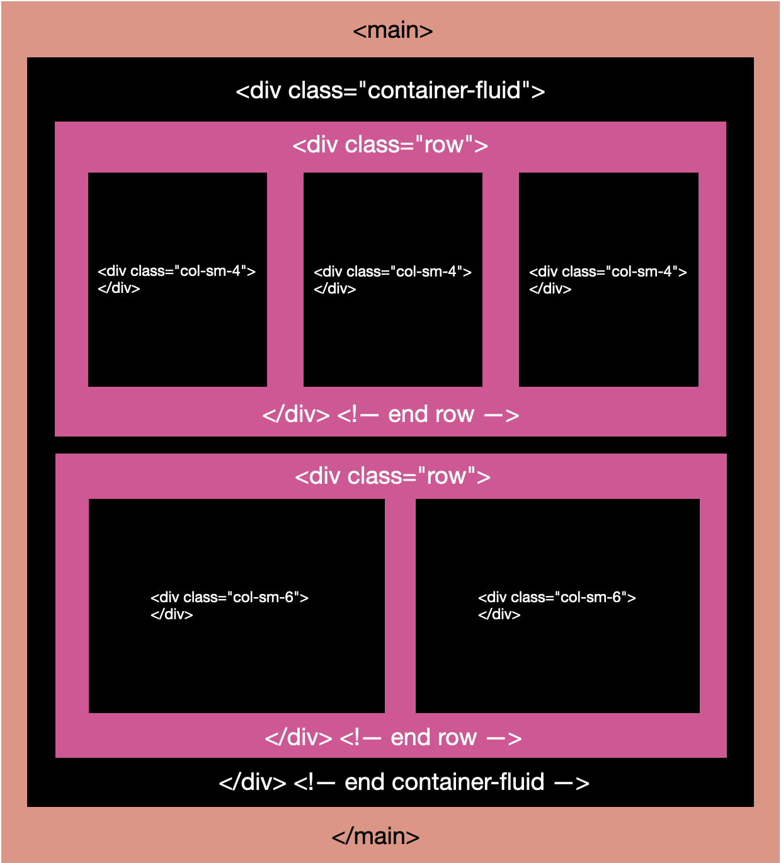

Рис. 1 – Шаблон сторінки

**Завдання 2*.*** ***Створити шаблон Слайдера за вказаним шаблоном (рисунок 2).***

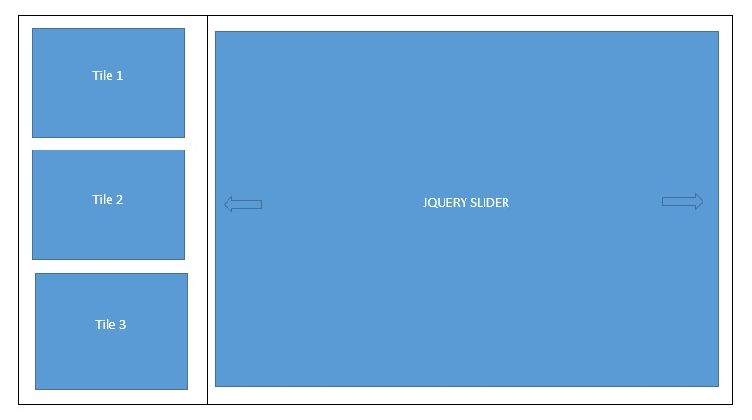

Рис. 2 – Шаблон слайдера

**Завдання 3***.* *Провести макетування шаблону веб-сторінки за зразком (рисунок 3)*.

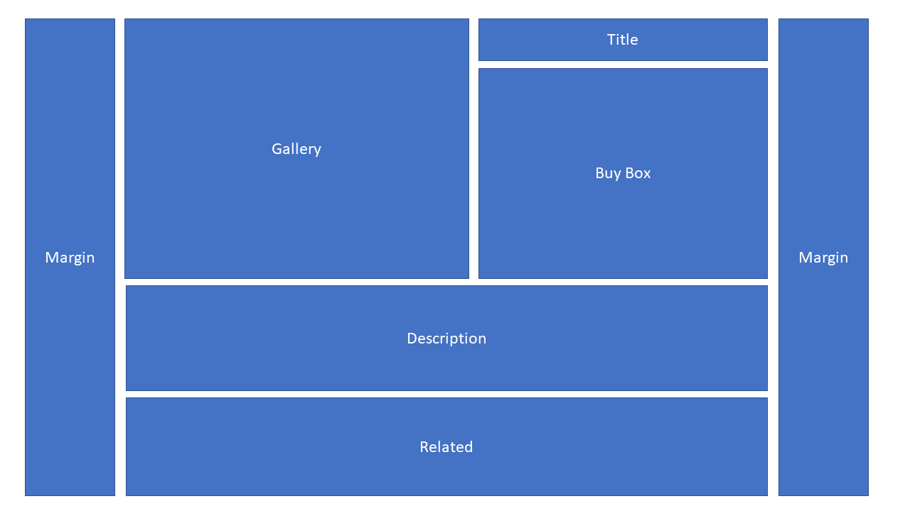

Рис. 3 – Шаблон веб-сторінки

**Завдання 4*.*** *Провести макетування шаблону веб-сторінки сайту за зразком (рисунок 4)*.

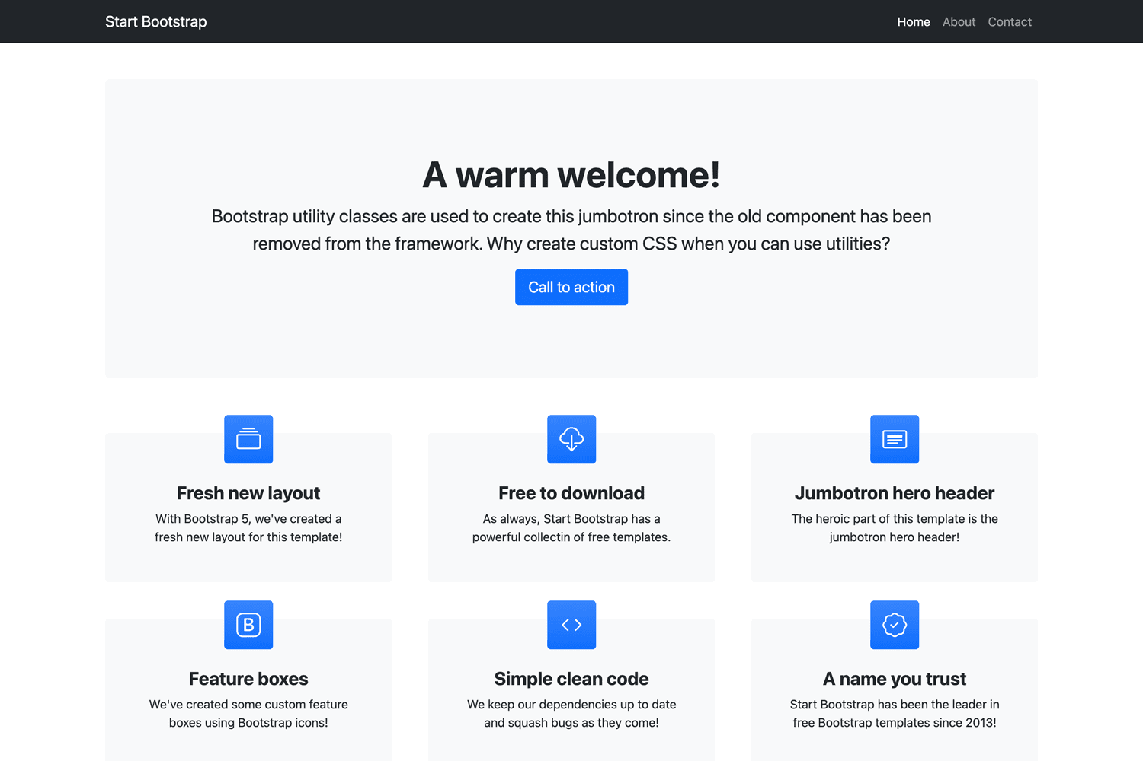

Рис. 4 – Шаблон веб-сторінки

**Завдання 5.** *Провести макетування шаблону підвалу веб-сторінки сайту за зразком (рисунок 5)*. *Link:* [*https://www.bati.nubip.edu.ua/index.php/ua/*](https://www.bati.nubip.edu.ua/index.php/ua/)

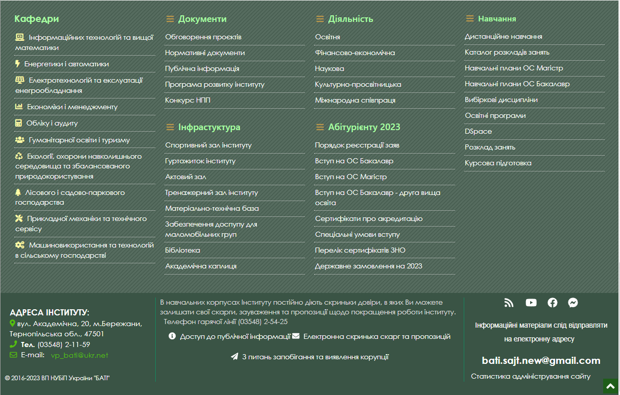

Рис. 5 – Шаблон підвалу веб-сторінки сайту інституту

**Завдання 6**. Запушити файли завдань на GitHub.